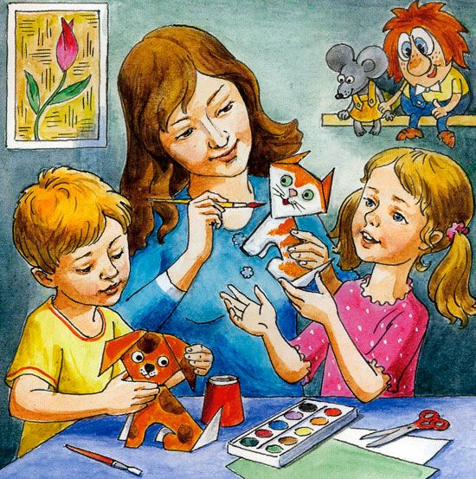
Консультация для родителей «Чем заниматься с ребенком дома?» Подготовила Переплётчикова А.Э.
- Игры для развития памяти, мышления, внимания, усидчивости – самое простое купить 2-3 настольно – печатные игры в месяц и играть с ребенком. Также можно совместно с ребенком сделать своими руками несколько игр – это разовьет творческую активность ребенка.
- Для развития речи используйте игры для мелкой моторики: игры с нитками «намотай клубок», «сделай рукавичку», перебери крупу, предложите ребенку выложить из крупы, косточек «дорожку», «цветочек» или другие формы. Выпил малыш компот, съел варенье - остались косточки: соберите их, подвигайте по столу, что бы что-то получилось. Хороши для рассматривания воздушные рисовые хлопья, их форма может напомнить кого-то или что-то, вдруг узнается червячок, цыплёнок и т. д., используйте для игр различные пазлы, (для малышей крупные, для взрослых детей помельче) можно их сделать самостоятельно, картинку разрезать на несколько частей и затем предложите ребенку её собрать, мозаика, шнуровки. Нанизывание бусин, плетение браслетиков для детей постарше, учите девочек шить, вязать.
- Чтение книг (потешки, попевки, сказки, басни, былины – это знакомство с русским фольклором), стихи учить наизусть, пение с ребенком - все это развивает речь ребенка, память, мышление, внимание.
- Для развития творческих способностей организуйте ребенку детский уголок: купите стол, стул, яркий пластилин, а к нему можно добавить различные камешки, ракушки, бобовые, раскраски, гуашь, кисточки, различные виды бумаги и мастерите с ребенком, рисуйте с ребенком, сначала научите, вызовите интерес, а потом ребенок самостоятельно займет себя сам.
- Если вы купили ребенку игрушки, они обязательно должны нести познавательный характер, обыграйте с ним игрушки, если это кукла, поиграйте в девичьи игры, для малышей «давай покормим куклу, «уложим спать», «споем ей колыбельную», для мальчиков купили машину, «давай построим гараж для машины, давай из кубиков «поиграем в стройку» и т. д.
